Bài tập tuần 7 Huỳnh Minh Khoa – 1150080139
PHẦN I THIẾT KẾ TEST CASE HỘP ĐEN – PHÂN TÍCH YÊU CẦU VÀ THIẾT KẾ
Bài 1.1 Phân Hoạch Tương Đương & Giá Trị Biên – Form ĐăngKý Tài Khoản

YÊU CẦU 2 – PHÂN HOẠCH TƯƠNG ĐƯƠNG (EP)
Trường | Lớp HỢP LỆ | Lớp KHÔNG HỢP LỆ | Lý do / Quy tắc
Họ và tên (*) | Hợp lệ: 2–50 ký tự, chỉ chữ và khoảng trắng (VD: Nguyen Van A) | Không hợp lệ: rỗng, <2 ký tự, >50 ký tự, chứa số/ký tự đặc biệt | Bắt buộc, giới hạn độ dài, kiểm tra ký tự
Tên đăng nhập (*) | Hợp lệ: 5–20 ký tự, bắt đầu bằng chữ, gồm a-z, 0-9, _ | Không hợp lệ: rỗng, <5, >20, bắt đầu số, ký tự sai, trùng | Bắt buộc, định dạng và unique
Email (*) | Hợp lệ: đúng format RFC, chưa tồn tại | Không hợp lệ: rỗng, sai format, đã tồn tại | Bắt buộc, format chuẩn, unique
Số điện thoại (*) | Hợp lệ: 10 số, bắt đầu 0 | Không hợp lệ: rỗng, sai độ dài, không bắt đầu 0, chứa chữ | Bắt buộc, đúng định dạng VN
Mật khẩu (*) | Hợp lệ: 8–32 ký tự, có hoa, thường, số, ký tự đặc biệt | Không hợp lệ: thiếu 1 điều kiện, <8, >32 | Bắt buộc, rule bảo mật
Xác nhận mật khẩu (*) | Hợp lệ: trùng mật khẩu | Không hợp lệ: không trùng | So khớp với mật khẩu
Ngày sinh | Hợp lệ: 16–99 tuổi, dd/mm/yyyy | Không hợp lệ: <16, ≥100, sai format | Giới hạn tuổi

YÊU CẦU 3 – PHÂN TÍCH GIÁ TRỊ BIÊN (BVA)
Trường | Giá trị tại biên (min-1 max+1) | Loại
Họ tên (2–50) | 1,2,3,49,50,51 ký tự | Valid/Invalid theo biên
Username (5–20) | 4,5,6,19,20,21 ký tự | Valid/Invalid theo biên
Password (8–32) | 7,8,9,31,32,33 ký tự | Valid/Invalid theo biên
Ngày sinh (16–<100 tuổi) | 15,16,17,98,99,100 tuổi | Valid/Invalid theo biên

YÊU CẦU 4 – THIẾT KẾ BỘ TEST CASE HOÀN CHỈNH
Dữ liệu chuẩn (Baseline – dùng cho tất cả TC hợp lệ)
Họ tên: Nguyen Van A
Username: khoatest01
Email: khoatest01@gmail.com
SĐT: 0987654321
Password: Abc@1234
Confirm: Abc@1234
Ngày sinh: 01/01/2000
Giới tính: Nam
Mã giới thiệu: REF12345
Điều khoản: Checked

TC ID | Mô tả mục đích | Điều kiện tiên quyết | Dữ liệu đầu vào (tóm tắt) | Kỹ thuật (EP/BVA) | Kết quả mong đợi
TC_REG_EP_001 | Đăng ký hợp lệ | Không | Dùng baseline | EP | Tạo tài khoản thành công
TC_REG_EP_002 | Họ tên rỗng | Không | Họ tên = rỗng | EP | Hiển thị lỗi “Họ tên bắt buộc”
TC_REG_EP_003 | Username đã tồn tại | Username khoatest01 đã tồn tại | Username = khoatest01 | EP | Báo lỗi duplicate username
TC_REG_EP_004 | Email đã tồn tại | Email khoatest01@gmail.com đã tồn tại | Email = khoatest01@gmail.com | EP | Báo lỗi duplicate email
TC_REG_EP_005 | Password thiếu chữ hoa | Không | Password = abc@1234 | EP | Báo lỗi rule mật khẩu
TC_REG_EP_006 | Confirm không khớp | Không | Confirm = Abc@9999 | EP | Báo lỗi xác nhận không khớp
TC_REG_EP_007 | Không tick điều khoản | Không | Điều khoản = Unchecked | EP | Không cho submit
TC_REG_EP_008 | Mã giới thiệu không tồn tại | Không | Mã giới thiệu = INVALID01 | EP | Báo mã không tồn tại
TC_REG_EP_009 | Mã giới thiệu sai format | Không | Mã giới thiệu = abc | EP | Báo sai định dạng (8 ký tự)
TC_REG_EP_010 | Email sai format | Không | Email = khoatest01gmail.com | EP | Báo sai format email
TC_REG_EP_011 | SĐT sai định dạng | Không | SĐT = 9876543210 | EP | Báo sai định dạng SĐT
TC_REG_EP_012 | Không nhập ngày sinh | Không | Ngày sinh = rỗng | EP | Vẫn đăng ký thành công
TC_REG_BVA_001 | Họ tên = 2 ký tự | Không | Họ tên = “An” | BVA | Đăng ký thành công
TC_REG_BVA_002 | Họ tên = 1 ký tự | Không | Họ tên = “A” | BVA | Báo lỗi tối thiểu 2 ký tự
TC_REG_BVA_003 | Username = 5 ký tự | Không | Username = abcde | BVA | Hợp lệ
TC_REG_BVA_004 | Username = 4 ký tự | Không | Username = abcd | BVA | Báo lỗi tối thiểu 5 ký tự
TC_REG_BVA_005 | Password = 8 ký tự | Không | Password = Aa1@aaaa | BVA | Hợp lệ
TC_REG_BVA_006 | Password = 7 ký tự | Không | Password = Aa1@aaa | BVA | Báo lỗi tối thiểu 8 ký tự
TC_REG_BVA_007 | Đúng 16 tuổi | Không | Ngày sinh = 01/01/2010 | BVA | Hợp lệ nếu đủ 16 tuổi
TC_REG_BVA_008 | 15 tuổi | Không | Ngày sinh = 01/01/2011 | BVA | Báo lỗi chưa đủ 16 tuổi
TC_REG_SPEC_001 | Click “Xem Điều khoản” | Không | Click link điều khoản | SPEC | Popup hiển thị đúng nội dung

Bài 1.2Bảng Quyết Định – Chính Sách Phí Dịch Vụ Ngân Hàng
YÊU CẦU 1: BẢNG QUYẾT ĐỊNH
Xác định điều kiện
- C1: VIP? (Y/N)
- C2: Trong giờ HC? (Y/N)
- C3: Cùng ngân hàng? (Y/N)
- C4: Số tiền > 500 triệu? (Y/N)
Điều kiện / Hành động | R1 | R2 | R3 | R4 | R5 | R6 | R7 | R8
C1: VIP | Y | Y | Y | N | N | N | N | -
C2: Giờ HC | - | Y | N | Y | N | Y | N | -
C3: Cùng NH | Y | N | N | Y | Y | N | N | -
C4: >500tr | N | N | N | N | N | N | N | Y
A1: Miễn phí | X
A2: 3.300đ |  | X |  | X
A3: 8.800đ |  |  | X |  | X
A4: 11.000đ |  |  |  |  |  | X
A5: 16.500đ |  |  |  |  |  |  | X
OTP bổ sung |  |  |  |  |  |  |  | X

Giải thích Rule 8
R8 không thay đổi phí cơ bản mà:
Nếu C4 = Y áp dụng phí tương ứng + OTP bổ sung.
YÊU CẦU 2: THIẾT KẾ TEST CASE
Mỗi Rule = 1 Test Case

TC ID | Loại TK | Giờ GD | Ngân hàng | Số tiền (triệu) | Kết quả mong đợi
TC01 | VIP | Trong giờ | Cùng NH | 100 | Miễn phí
TC02 | VIP | Trong giờ | Khác NH | 100 | Phí 3.300đ
TC03 | VIP | Ngoài giờ | Khác NH | 100 | Phí 8.800đ
TC04 | Thường | Trong giờ | Cùng NH | 100 | Phí 3.300đ
TC05 | Thường | Ngoài giờ | Cùng NH | 100 | Phí 8.800đ
TC06 | Thường | Trong giờ | Khác NH | 100 | Phí 11.000đ
TC07 | Thường | Ngoài giờ | Khác NH | 100 | Phí 16.500đ
TC08 | Thường | Ngoài giờ | Khác NH | 600 | Phí 16.500đ + OTP

Ghi chú
- TC08 đại diện Rule 8 (>500tr)
- Có thể thêm 1 TC VIP >500tr để đảm bảo bao phủ đầy đủ
Ví dụ: TC9

YÊU CẦU 3: PHÂN TÍCH
Câu 1: Nếu thêm điều kiện C5: “Tài khoản mới (<6 tháng)”
Hiện tại có 4 điều kiện nhị phân:
$$2^{4}=16\text{ tổ hợp}$$
Nếu thêm C5:
$$2^{5}=32\text{ tổ hợp}$$
Số quy tắc tối đa tăng từ 16 đến 32

Cách quản lý khi điều kiện tăng
Kỹ thuật:
- Rút gọn bằng ký hiệu "-" (Don't Care)
- Gom nhóm các rule có cùng hành động
- Tách bảng thành nhiều bảng nhỏ theo phân tầng
- Dùng Cause-Effect Graph thay cho bảng quyết định đầy đủ
Câu 2: C4 (>500tr) ảnh hưởng tất cả rule
Vì C4 chỉ bổ sung OTP mà không thay đổi phí cơ bản.
Kỹ thuật phù hợp hơn bảng quyết định:
Cause–Effect Graph hoặc Decision Table phân tầng (Layered Decision Table)
Cách làm gọn:
- Bảng 1: Xác định phí cơ bản (C1, C2, C3)
- Bảng 2: Nếu C4 = Y thêm OTP
Như vậy tránh phải nhân đôi số rule.
Bài 1.3 Kiểm Thử Chuyển Trạng Thái – Hệ Thống Đặt Phòng Khách Sạn
YÊU CẦU 1: SƠ ĐỒ TRẠNG THÁI
Danh sách trạng thái
- S0: KHỞI_TẠO
- S1: CHỜ_THANH_TOÁN
- S2: ĐÃ_THANH_TOÁN
- S3: ĐÃ_XÁC_NHẬN
- S4: ĐANG_LƯU_TRÚ
- S5: HOÀN_THÀNH
- S6: ĐÃ_HUỶ
- S7: CHỜ_HOÀN_TIỀN
- S8: ĐÃ_HOÀN_TIỀN
- S9: HẾT_HẠN
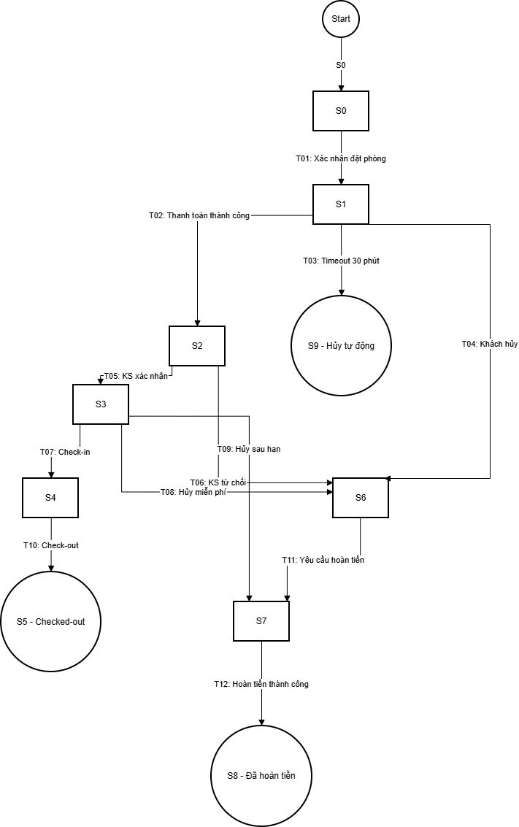
YÊU CẦU 2: THIẾT KẾ TEST CASE
A. Bao phủ 12 chuyển đổi hợp lệ
TC ID | Trạng thái ban đầu | Hành động | Trạng thái kết thúc mong đợi | Hợp lệ? | Kết quả mong đợi chi tiết
TC01 | S0 | Xác nhận đặt phòng | S1 | YES | Booking ghi nhận, tạo mã đơn
TC02 | S1 | Thanh toán thành công | S2 | YES | Cập nhật trạng thái ĐÃ_THANH_TOÁN
TC03 | S1 | Không thanh toán 30 phút | S9 | YES | Booking tự động HẾT_HẠN
TC04 | S1 | Khách hủy | S6 | YES | Trạng thái ĐÃ_HUỶ
TC05 | S2 | KS xác nhận | S3 | YES | Trạng thái ĐÃ_XÁC_NHẬN
TC06 | S2 | KS từ chối | S6 | YES | Booking chuyển ĐÃ_HUỶ
TC07 | S3 | Check-in | S4 | YES | Trạng thái ĐANG_LƯU_TRÚ
TC08 | S3 | Hủy miễn phí | S6 | YES | Chuyển ĐÃ_HUỶ
TC09 | S3 | Hủy sau hạn | S7 | YES | Chuyển CHỜ_HOÀN_TIỀN
TC10 | S4 | Check-out | S5 | YES | Chuyển HOÀN_THÀNH
TC11 | S6 | Yêu cầu hoàn tiền | S7 | YES | Tạo yêu cầu hoàn tiền
TC12 | S7 | Hoàn tiền thành công | S8 | YES | Trạng thái ĐÃ_HOÀN_TIỀN

B. 5 Chuyển đổi không hợp lệ
TC ID | Trạng thái ban đầu | Hành động | Kỳ vọng | Hợp lệ?
TC13 | S5 | Hủy đặt phòng | Không cho phép | X
TC14 | S9 | Thanh toán | Không cho phép | X
TC15 | S0 | Check-in | Không cho phép | X
TC16 | S4 | Thanh toán | Không cho phép | X
TC17 | S8 | Yêu cầu hoàn tiền | Không cho phép | X
Expected detail:
- Hệ thống hiển thị lỗi “Invalid state transition”
- Không thay đổi trạng thái trong DB

YÊU CẦU 3: PHÂN TÍCH
Câu 1: Bao nhiêu test case đủ cho All-Transitions Coverage?
Có 12 chuyển đổi hợp lệ.
All-Transitions Coverage yêu cầu mỗi transition được thực thi ít nhất 1 lần.
Tối thiểu: 12 test case
Lý tưởng: có thể gom thành 3–4 luồng end-to-end nhưng tối thiểu vẫn phải cover đủ 12 transition
Câu 2: Test timeout 30 phút mà không đợi 30 phút
Không bao giờ test bằng cách chờ thật.
Kỹ thuật chuẩn:
Mock Time / Time Injection
- Inject clock service
- Giả lập hệ thống nhảy thời gian +30 phút
Giảm timeout trong môi trường test
- Config test: timeout = 1 phút hoặc 10 giây
Manipulate DB timestamp
- Update booking.created_at lùi 31 phút
- Chạy scheduler job
Trigger cron job thủ công
- Gọi API /run-timeout-check
PHẦN II TỰ ĐỘNG HOÁ KIỂM THỬ – TESTNG DATAPROVIDER +
SELENIUM WEBDRIVER
Bài 2.1 Cấu Hình Dự Án và TestNG DataProvider Cơ Bản
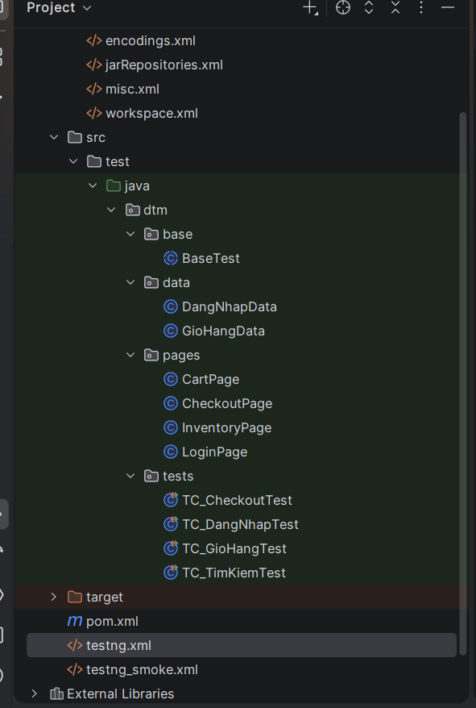
Bài 2.2 Kiểm Thử Đăng Nhập – saucedemo.com với DataProvider
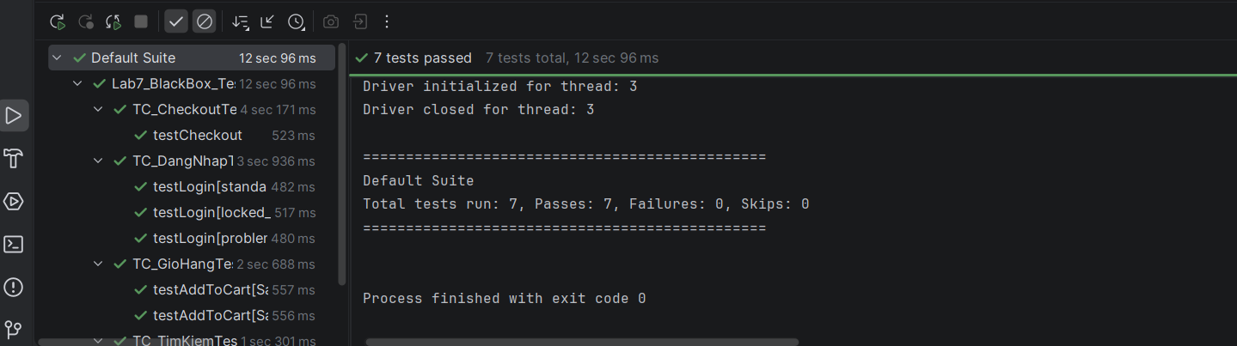
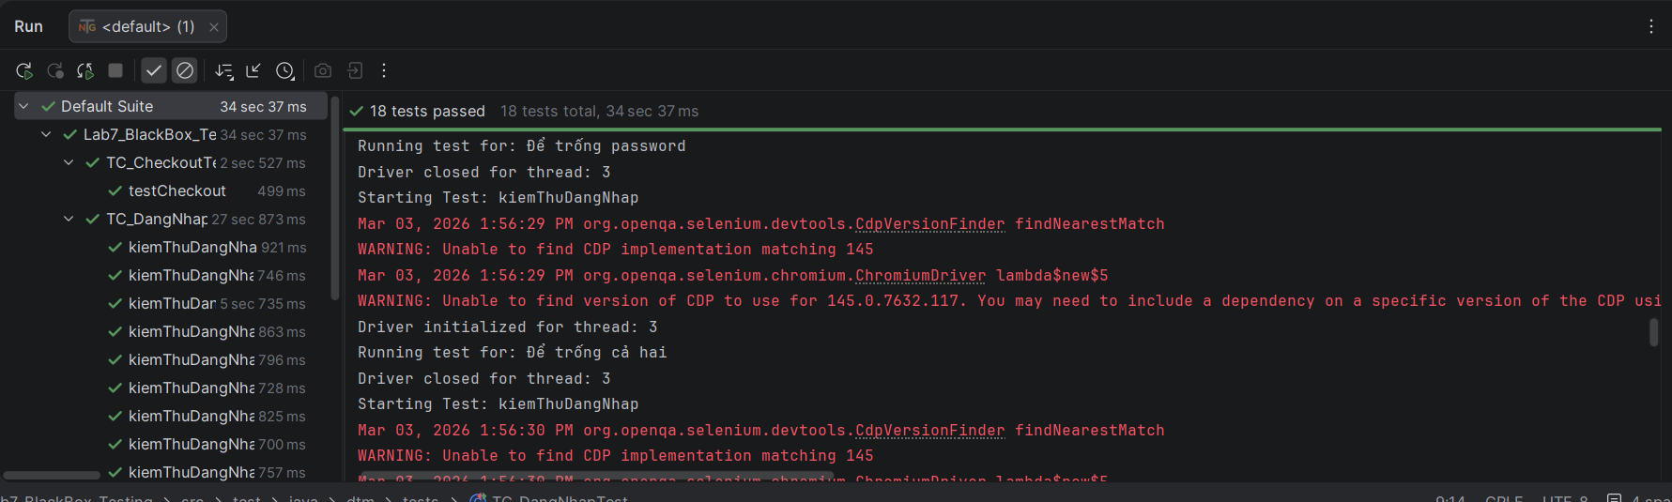
TC ID | Username | Password | KQ mong đợi | KQ thực tế | P/F
TC_LOGIN_01 | standard_user | secret_sauce | Đăng nhập thành công | Chuyển sang inventory | PASS
TC_LOGIN_02 | visual_user | secret_sauce | Đăng nhập thành công | Chuyển sang inventory | PASS
TC_LOGIN_03 | performance_glitch_user | secret_sauce | Đăng nhập thành công | Chuyển sang inventory | PASS
TC_LOGIN_04 | error_user | secret_sauce | Đăng nhập thành công | Chuyển sang inventory | PASS
TC_LOGIN_05 | problem_user | secret_sauce | Đăng nhập thành công | Chuyển sang inventory | PASS
TC_LOGIN_06 | locked_out_user | secret_sauce | Tài khoản bị khóa | Hiển thị lỗi “locked out” | PASS
TC_LOGIN_07 | abc_user | secret_sauce | Sai thông tin | Hiển thị lỗi sai username | PASS
TC_LOGIN_08 | standard_user | 123456 | Sai thông tin | Hiển thị lỗi sai password | PASS
TC_LOGIN_09 | (rỗng) | secret_sauce | Trường trống | Hiển thị “Username is required” | PASS
TC_LOGIN_10 | standard_user | (rỗng) | Trường trống | Hiển thị “Password is required” | PASS
TC_LOGIN_11 | (rỗng) | (rỗng) | Trường trống | Hiển thị “Username is required” | PASS
TC_LOGIN_12 | standard_user | secret_sauce | Sai thông tin | Không đăng nhập được | PASS
TC_LOGIN_13 | standard_user | secret_sauce | Sai thông tin | Không đăng nhập được | PASS
TC_LOGIN_14 | @#$%^ | secret_sauce | Sai thông tin | Hiển thị lỗi sai thông tin | PASS
TC_LOGIN_15 | null | secret_sauce | Trường trống | Hiển thị lỗi required | PASS
TC_LOGIN_16 | standard_user | null | Trường trống | Hiển thị lỗi required | PASS

Bài 2.3 Kiểm Thử Giỏ Hàng và Thanh Toán – Luồng End-to-End
Yêu cầu 2.3.A: Thiết kế test suite cho Giỏ hàng và Checkout
TC ID | Tiêu đề test case | Tiền điều kiện | Bước thực hiện (mô tả ngắn) | Kết quả mong đợi
TC_CART_001 | Thêm 1 sản phẩm – Badge = 1 | Đăng nhập standard_user | Click Add to cart 1 SP vào Cart | Badge = 1, Cart có 1 SP
TC_CART_002 | Thêm 3 sản phẩm | Đăng nhập | Thêm 3 SP khác nhau vào Cart | Badge = 3, Cart có 3 SP
TC_CART_003 | Thêm tất cả 6 sản phẩm | Đăng nhập | Thêm toàn bộ SP | Badge = 6, Cart có 6 SP
TC_CART_004 | Remove 1 SP tại Inventory | Đã thêm ≥2 SP | Click Remove 1 SP | Badge giảm 1
TC_CART_005 | Remove 1 SP tại Cart | Đã có SP trong Cart | Click Remove trong Cart | SP biến mất, badge cập nhật
TC_CART_006 | Remove tất cả SP | Đã có ≥1 SP | Remove từng SP | Badge = 0, Cart trống
TC_CART_007 | Giỏ trống – kiểm tra Checkout | Cart rỗng | Click Cart | Không thể checkout hợp lệ
TC_CART_008 | Sort Name AZ | Đăng nhập | Chọn sort AZ | Tên SP tăng dần alphabet
TC_CART_009 | Sort Name ZA | Đăng nhập | Chọn sort ZA | Tên SP giảm dần
TC_CART_010 | Sort Price lowhigh | Đăng nhập | Chọn sort lowhigh | Giá tăng dần
TC_CART_011 | Sort Price highlow | Đăng nhập | Chọn sort highlow | Giá giảm dần
TC_CART_012 | Checkout form trống | Cart có ≥1 SP | Click Checkout Continue | Lỗi “First Name is required”
TC_CART_013 | Thiếu First Name | Cart có SP | Nhập Last + Zip Continue | Hiển thị lỗi First Name
TC_CART_014 | Thiếu Last Name | Cart có SP | Nhập First + Zip Continue | Hiển thị lỗi Last Name
TC_CART_015 | Thiếu Zip Code | Cart có SP | Nhập First + Last Continue | Hiển thị lỗi Zip required
TC_CART_016 | Nhập đủ thông tin hợp lệ | Cart có SP | Nhập đầy đủ Continue | Chuyển sang Step 2
TC_CART_017 | Cancel tại Step 1 | Đang ở Step 1 | Click Cancel | Quay lại Cart
TC_CART_018 | Cancel tại Step 2 | Đang ở Step 2 | Click Cancel | Quay lại Inventory
TC_CART_019 | Finish checkout thành công | Đang ở Step 2 | Click Finish | Chuyển sang Complete page
TC_CART_020 | Back Home sau khi hoàn thành | Ở Complete page | Click Back Home | Về Inventory, badge = 0
TC_CART_021 | Kiểm tra Item Total | ≥3 SP giá khác nhau | Vào Step 2 | Item Total = tổng giá SP
TC_CART_022 | Kiểm tra Tax (8%) | Ở Step 2 | Quan sát Tax | Tax = Item Total × 0.08
TC_CART_023 | Kiểm tra Total | Ở Step 2 | Quan sát Total | Total = Item Total + Tax
TC_CART_024 | problem_user – hiển thị SP | Đăng nhập problem_user | Quan sát Inventory | Nếu ảnh/hiển thị sai log bug
TC_CART_025 | problem_user – tính toán tiền | Đăng nhập problem_user | Checkout hoàn chỉnh | Nếu total sai log bug
Yêu cầu 2.3.B: Cài đặt Page Objects và Test Classes
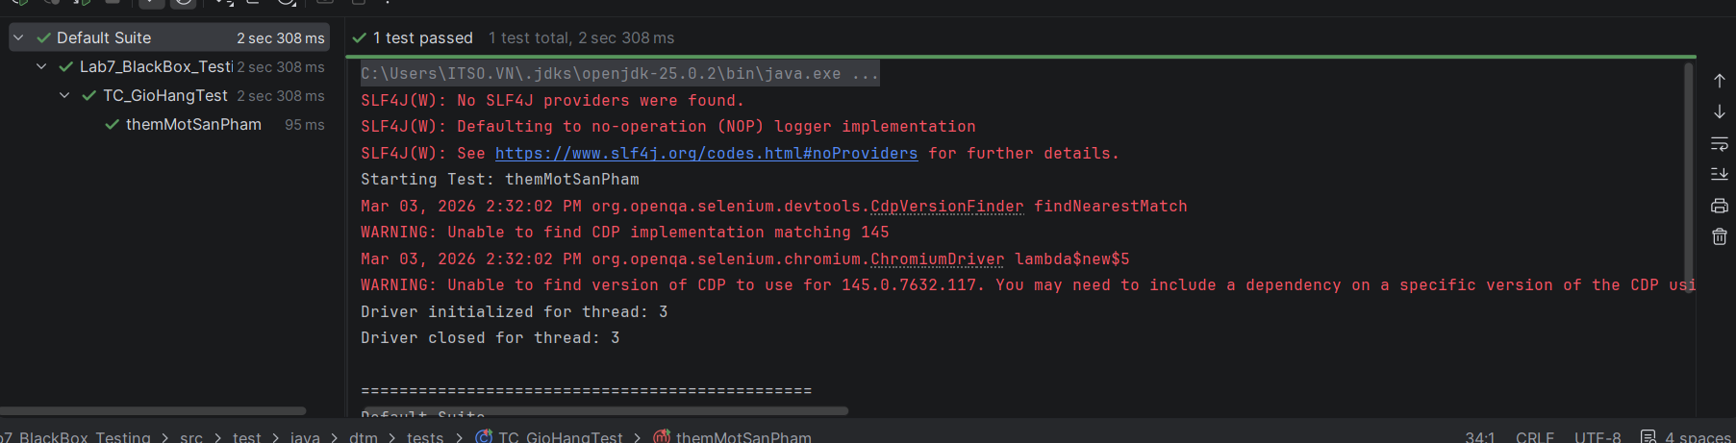

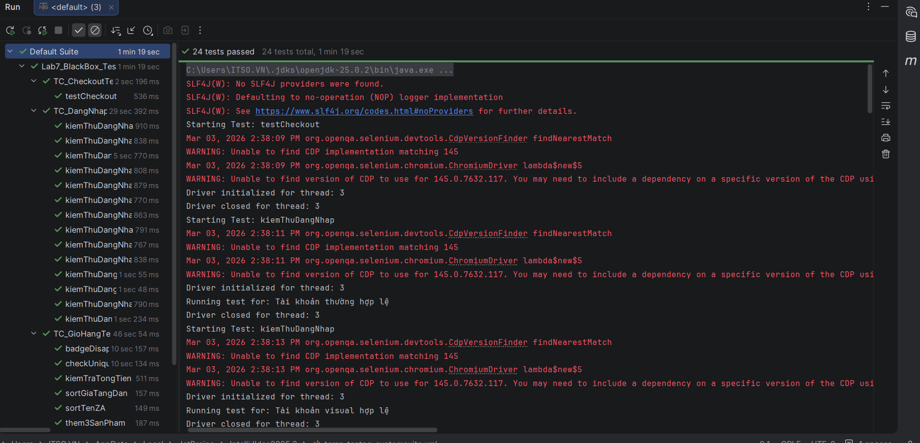
Yêu cầu 2.3.C: Kiểm tra tính toán tổng tiền
Viết test tự động kiểm tra: Item total = tổng giá từng item; Tax = Item total × 8%; Total = Item total +
Tax. Sử dụng delta 0.01 khi so sánh số thực.
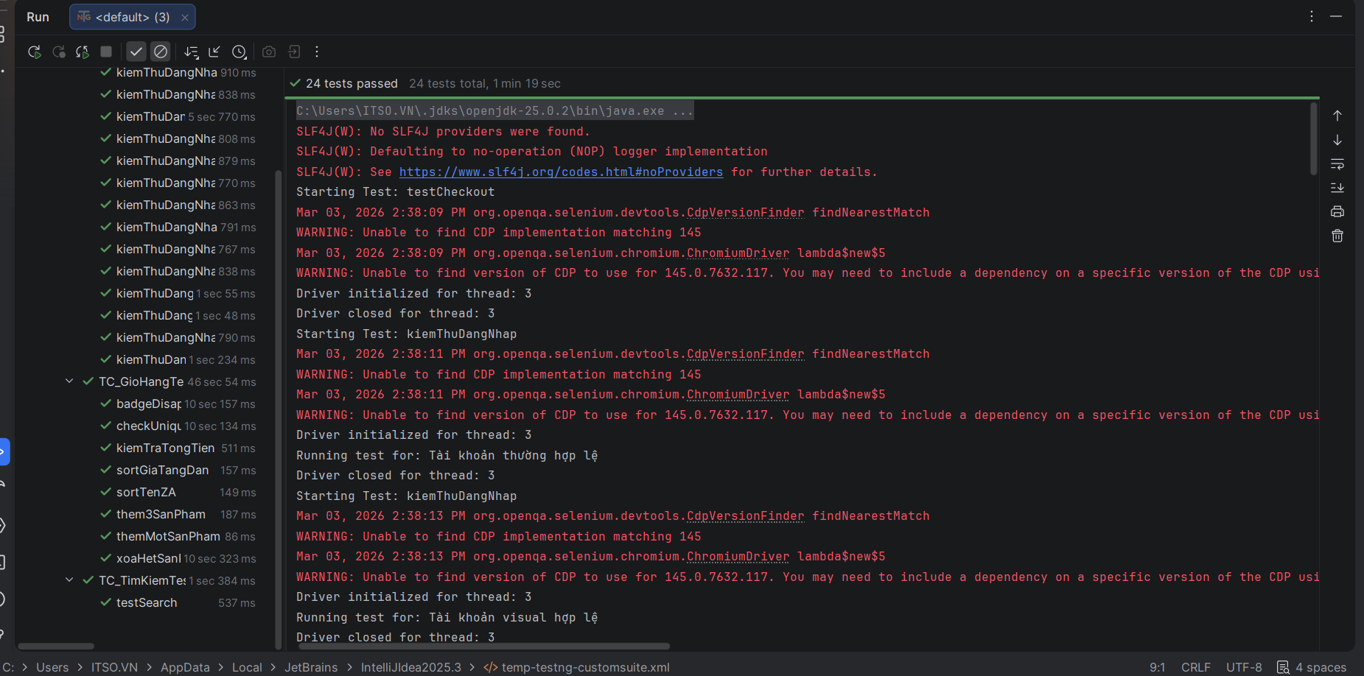
PHẦN III BÀI TẬP NÂNG CAO – KIỂM THỬ ĐA TRÌNH DUYỆT VÀ BÁO
CÁO
Bài 3.1 Kiểm Thử Form Đăng Ký Thực Tế – automationpractice.pl -
https://testautomationpractice.blogspot.com/
TEST SUITE – FORM ĐĂNG KÝ
TC ID | Bước | Trường kiểm tra | Giá trị đầu vào | Kỹ thuật | Kết quả mong đợi
REG_01 | Step 1 | Email | test@gmail.com | EP – hợp lệ | Chuyển sang Step 2
REG_02 | Step 1 | Email | abc | EP – không hợp lệ | Hiển thị lỗi email invalid
REG_03 | Step 1 | Email | (rỗng) | EP – null class | Hiển thị lỗi required
REG_04 | Step 1 | Email | existing@gmail.com | EP – duplicate | Hiển thị lỗi email tồn tại
REG_05 | Step 2 | First Name | 32 ký tự | BVA – max | Hợp lệ
REG_06 | Step 2 | First Name | 33 ký tự | BVA – > max | Hiển thị lỗi vượt quá 32 ký tự
REG_07 | Step 2 | First Name | (rỗng) | EP – required | Hiển thị lỗi required
REG_08 | Step 2 | Last Name | 32 ký tự | BVA – max | Hợp lệ
REG_09 | Step 2 | Password | 5 ký tự | BVA – min | Hợp lệ
REG_10 | Step 2 | Password | 4 ký tự | BVA – < min | Hiển thị lỗi tối thiểu 5 ký tự
REG_11 | Step 2 | Email (editable) | sửa thành abc@abc.com | EP – hợp lệ | Chấp nhận
REG_12 | Step 2 | Date of Birth | Chọn 01/01/2000 | EP – hợp lệ | Không lỗi
REG_13 | Step 2 | Address | (rỗng) | EP – required | Hiển thị lỗi Address required
REG_14 | Step 2 | City | (rỗng) | EP – required | Hiển thị lỗi City required
REG_15 | Step 2 | State | Không chọn | EP – required | Hiển thị lỗi State required
REG_16 | Step 2 | Zip Code | 5 chữ số | EP – hợp lệ | Chấp nhận
REG_17 | Step 2 | Zip Code | 3 chữ số | BVA – < min | Hiển thị lỗi Zip invalid
REG_18 | Step 2 | Mobile Phone | 10 số | EP – hợp lệ | Đăng ký thành công
Bài 3.2 Cấu Hình testng.xml – Groups, Suite, Parallel

PHẦN I – CÂU HỎI LÝ THUYẾT
Câu 1 Phân biệt Defect, Bug, Error, Failure (ngữ cảnh e-commerce)
Error: Sai sót do con người gây ra trong quá trình phân tích, thiết kế hoặc coding.
Ví dụ: Developer viết sai công thức tính thuế: tax = total * 0.8 thay vì 0.08.
Defect: Khi error được đưa vào mã nguồn và tồn tại trong hệ thống.
Ví dụ: Trong module checkout tồn tại đoạn code tính thuế sai.
Bug: Cách gọi không chính thức của defect khi được tester phát hiện.
Ví dụ: Tester phát hiện tổng tiền hiển thị sai ghi bug trên Jira.
Failure: Khi defect thực sự gây ra hành vi sai trong lúc chạy hệ thống.
Ví dụ: Người dùng thấy Total = 80$ thay vì 108$.
Tóm lại:
Error tạo ra Defect gây Failure được ghi nhận là Bug.
Câu 2 Vì sao kiểm thử không thể đảm bảo phần mềm không có lỗi?
Không thể test tất cả mọi trường hợp đầu vào, môi trường và tổ hợp dữ liệu.
Số lượng test case có thể là vô hạn.
Ngoài ra, phần mềm luôn thay đổi → có thể phát sinh lỗi mới.
Theo ISTQB, mục đích thực sự của kiểm thử là:
- Phát hiện defect
- Cung cấp thông tin về chất lượng phần mềm
- Giảm rủi ro
- Tăng độ tin cậy
- Hỗ trợ quyết định phát hành
Kiểm thử không chứng minh phần mềm “không có lỗi”, mà chỉ chứng minh rằng “không tìm thấy lỗi trong phạm vi đã test”.
Câu 3 EP cho form login có 3 trường: username, password, captcha
Giả sử:
Username:
- Hợp lệ
- Sai
- Trống
Password:
- Hợp lệ
- Sai
- Trống
Captcha:
- Đúng
- Sai
- Trống
Mỗi trường có 3 lớp tương đương.
Số test case tối thiểu theo EP:
Ta cần mỗi lớp tương đương xuất hiện ít nhất 1 lần.
Cách tối ưu:
- Username valid, password valid, captcha valid → Success
- Username invalid, password valid, captcha valid
- Username empty, password valid, captcha valid
- Username valid, password invalid, captcha valid
- Username valid, password empty, captcha valid
- Username valid, password valid, captcha invalid
- Username valid, password valid, captcha empty
Tối thiểu 7 test case
Không cần 3×3×3 = 27 vì đó là combinatorial full coverage, không phải EP tối thiểu.
Câu 4 Trong Agile, tester nên thiết kế test case khi nào?
Tester nên bắt đầu ngay từ khi có User Story (trong sprint planning hoặc backlog refinement).
Lợi ích của shift-left testing:
- Phát hiện lỗi sớm chi phí sửa thấp
- Làm rõ yêu cầu trước khi dev code
- Giảm rework
- Tăng collaboration giữa Dev–QA–BA
- Tăng tốc độ release
Thiết kế sớm giúp tránh hiểu sai requirement và cải thiện chất lượng ngay từ đầu.
Câu 5 So sánh Manual Testing vs Automation Testing
Tiêu chí | Manual Testing | Automation Testing
Chi phí ban đầu | Thấp | Cao
Tốc độ | Chậm | Nhanh
Regression | Tốn thời gian | Rất hiệu quả
Khả năng lặp lại | Không ổn định | Ổn định
Exploratory | Rất tốt | Hạn chế
Phát hiện UI/UX | Tốt | Hạn chế
Bảo trì | Không cần code | Tốn bảo trì script
Khi KHÔNG nên tự động hoá:
- Yêu cầu thay đổi liên tục
- UI chưa ổn định
- Test chỉ chạy 1–2 lần
- Exploratory testing
- Dự án ngắn hạn
Automation phù hợp cho regression, smoke test, data-driven test.

PHẦN II – CÂU HỎI THỰC HÀNH
Câu 6
Thiết kế test case EP + BVA cho API
Endpoint:
PUT /api/v1/users/{id}/profile
Body:
- name (string)
- age (int 18–90)
- phone (VN format)
- bio (max 500 chars)
- avatar_url (optional)
EP + BVA Test Case Table
TC ID | Trường | Giá trị | Kỹ thuật | Expected
API_01 | age | 18 | BVA min | 200 OK
API_02 | age | 90 | BVA max | 200 OK
API_03 | age | 17 | BVA < min | 400 error
API_04 | age | 91 | BVA > max | 400 error
API_05 | name | valid string | EP valid | 200
API_06 | name | "" | EP invalid | 400
API_07 | phone | 0912345678 | EP valid | 200
API_08 | phone | 123 | EP invalid | 400
API_09 | bio | 500 chars | BVA max | 200
API_10 | bio | 501 chars | BVA overflow | 400
API_11 | avatar_url | null | EP optional | 200
API_12 | id | not exist | EP invalid | 404

Câu 7
demoqa.com/text-box
Form gồm:
- Full Name
- Email
- Current Address
- Permanent Address
Test Case
TC ID | Field | Input | Expected
DEMO_01 | Email | valid | Submit thành công
DEMO_02 | Email | invalid | Hiển thị lỗi
DEMO_03 | Name | empty | Không cho submit
DEMO_04 | Address | long string | Không crash
Automation:
- Selenium
- TestNG
- Screenshot khi fail
- Report TestNG mặc định
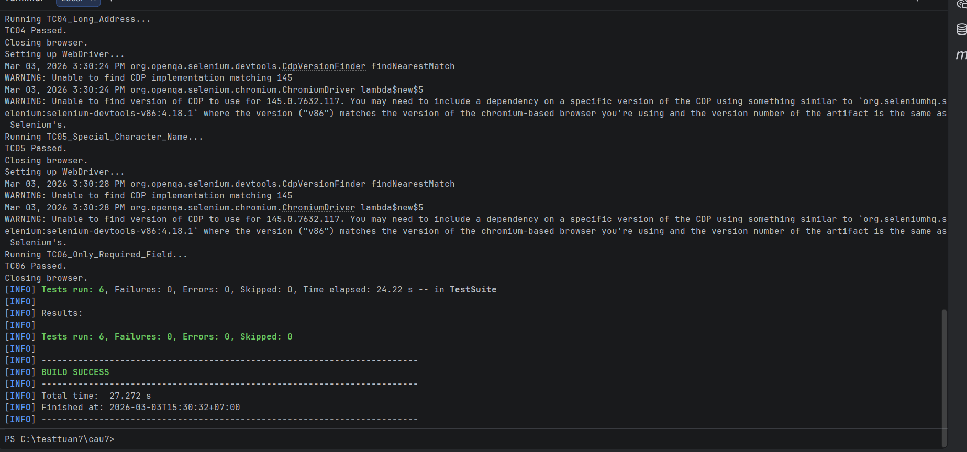
Câu 8 Test Case – Quên mật khẩu
TC ID | Trường hợp | Expected
FP_01 | Email hợp lệ | Gửi link reset
FP_02 | Email sai | Hiển thị lỗi
FP_03 | Email không tồn tại | Thông báo phù hợp
FP_04 | Link reset hợp lệ | Vào trang đổi mật khẩu
FP_05 | Link hết hạn | Thông báo expired
FP_06 | Mật khẩu mới yếu | Hiển thị lỗi
FP_07 | Mật khẩu trùng cũ | Không cho phép
FP_08 | Đổi thành công | Thông báo success
Bao phủ:
- Input validation
- Security
- Expired token
- Business rule

